**美军真实-虚拟-构造空战训练网络构成及发展规划**

何晓骁 飞机模拟训练  6月18日

十多年来，美国防部在建模和仿真领域的最终目标是创建统一的“真实-虚拟-构造”LVC集成架构 (Live-Virtual-Construction Integrating Architecture, LVC-IA)，可以快速集成模型和开展仿真，形成一个有效的LVC环境，可以用来飞行训练、战术协同、制定作战计划和评估作战情况等。LVC环境由多个建模和仿真环境组合构成，通过LVC集成架构进行互操作。

真实环境(L): 作战人员在现实中操作各自的装备，但不存在真实的敌人；

虚拟环境(V): 作战人员操作飞行模拟器或战术模拟器；

构造环境(C): 构造性仿真是一种计算机程序，确定了移动速度、与敌人交战的效果以及可能发生的任何战斗损伤，用于增强和加强真实/虚拟场景。

LVC训练体系由人员、硬件和软件构成，以网络为中心，通过通用协议、规范标准和接口将三个不同的环境结合起来，进行数据收集、管理、检索、实时交换等。当前LVC技术已经得到了一定程度的发展，并且已经在2018年的美军红旗军演中初步应用。

**一、LVC训练网络简介**

1. 使命任务

开发、整合和维持美国空军的LVC训练能力，以支持美军全方位的体系化作战训练，使美军做好战斗准备。

2. 需求与目标

要能够集成虚拟测试培训中心(Virtual Test and Training Center, VTTC)、海军相关资源和美军已有的试验测试体系。覆盖模拟器通用体系结构要求和标准(Simulator Common Architecture Requirements and Standards, SCARS)。SCARS是一项持续性保障计划，旨在逐步为美国空军模拟器建立一个通用的开放系统体系结构，以提高网络弹性、响应能力，并将全生命周期成本降至最低。

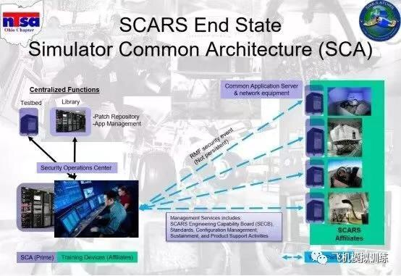

**SCARS组成关系图（美军图片）**

-研制具备LVC训练能力的专用系统。

-建立、维护LVC系统的互联互用性标准，使其可以在通用领域进行交互。

-将实装、模拟器、测试场、仿真模型集成，支持美军达到训练目标。

-协调新项目和已有项目的采办计划，并能持续保障以满足军方的LVC训练要求。

-倡导必要的资金支持。

-通过LVC TN接口保护LVC训练参与者的安全。

-要求系统有安全分类指南，包括在不同装备、机构和盟友之间共享训练数据的指南。

3. 组织实施

空战司令部 (Air Combat Command, AAC) 是LVC训练网络的主要责任部门，空战司令部与空军装备司令部(Air Force Materiel Command, AFMC)共同发布需求，并建立L、VC、LVC训练比例的平衡。目前已明确要重点关注F-35的任务训练能力建设，以及降低在第四代飞机（国内称第三代）推广应用的风险，充分发挥训练系统的价值。

空中机动司令部机组人员训练部 (Air Mobility Command-Aircrew Training Division, A3T) 是LVC训练网络的政策制定和监督部门，如对系统运行授权（安全/标准合规）；空军建模与仿真局 (Air Force Agency for Modeling and Simulation, AFAMS) 对接与作战训练设施(Operational Training Infrastructure, OTI)之间的政策/需求接口。

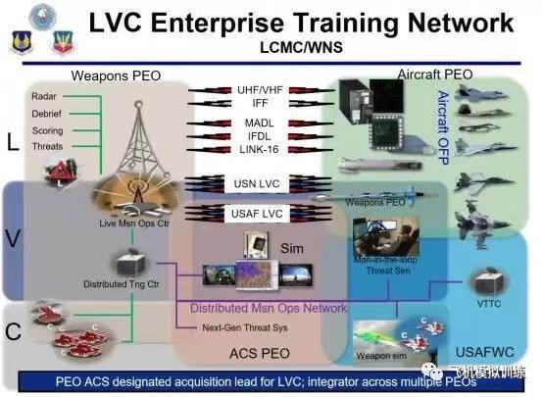

**LVC训练网络图（美军图片）**

敏捷战斗系统(Agile Combat Systems, ACS)的项目执行官(Program Executive Officer, PEO)牵头实施，负责领导武器域PEO、飞机域PEO和美国空军作战中心(USAFWC)，将多个工作线合并到项目中；负责LVC基础设施的采购计划和执行；负责通知要求；负责与其他系统的集成。PEO是美国军事采购过程中少数几个关键人物之一，可能负责一个特定的项目（例如联合攻击战斗机），或者负责一整套类似的项目。

**二、美军LVC训练网络发展计划**

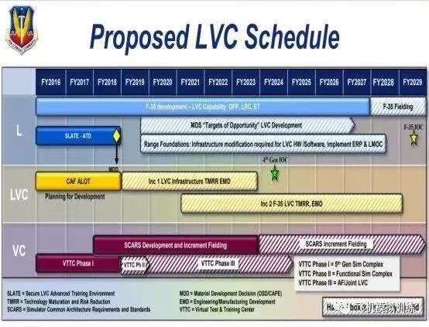

**LVC训练网络规划（美军图片，图中斜线阴影表示还未获得资金支持）**

1. “L”域

实装之间的之间对抗是目前最成熟的一种方式，是当今最具沉浸感的作战训练形式。

得到资金支持的项目：FY2016到FY2018，支持了SLATE-ATD项目 (Secure LVC Advanced Training Environment)。该项目是美国为了加快国防高技术预研成果的应用转化而推出的先进技术演示项目(ATD, 2015年2月)，已经在2018年的红旗军演中得到了初步应用。FY2016到FY2027，支持了用于F-35的LVC能力所需软硬件开发，在F-35的block 3f状态中加入以嵌入式训练(ET)为基础的LVC功能，未来在block 4.x/5状态中进一步开发LVC功能。

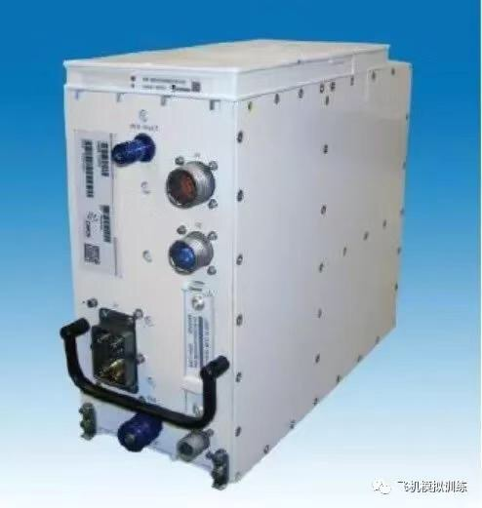

**F-35训练嵌入式设备（美国立方体公司图片）**

还未得到资金支持的项目：FY2020到FY2027，择机建设用于LVC环境的任务数据集(Mission Data Set, MDS)，可能是用于仿真的平台参数、武器参数、传感器参数等；FY2020到FY2028，建设和升级试验场所需的LVC硬件/软件，落实企业资源规划(Enterprise Resource Planning, ERP)和优化实时任务作战中心(Live Mission Operation Center, LMOC)，旧称ACMI；FY2028到FY2029，F-35部署，形成初始作战能力(Initial Operational Capability, IOC)。

2. “LVC”域

LVC是指以实兵或实装、地面模拟器、数字仿真节点的合成技术，通过将地面模拟器和数字仿真节点通过安全、动态适应性强的网络注入到实装中，以增加场景的复杂性。

得到资金支持的项目：从2016财年到2018财年，将SLATE-ATD用于空军作战部队高级实战训练(CAFALOT)发展规划。

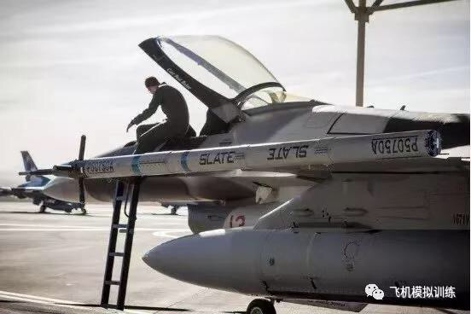

**SLATE机载吊舱（美国立方体公司图片）**

还未得到资金支持的项目：FY2019到FY2023，在增量1中的目标是 LVC基础建设，使技术成熟和风险降低，以及工程与制造发展。包括波形设计、P5系统频率重新定位，防止频谱冲突、“VC”标准规范（SCARS）、规则分类、研究多个安全级别、开发下一代威胁模拟系统、F-16集成、优化LMOC、简报/汇报系统；FY2021到FY2028，在增量2中的目标是F-35 LVC能力的集成，使技术成熟和风险降低，以及工程/制造开发，融合F-35作战飞行软件（Operational Flight Program, OFP)；增量3是目标是开发F-22战斗机和B-21轰炸机的LVC训练能力，以及集成联合末端攻击引导员 (Joint Terminal Attack Controller, JTAC)，但是没有明确的年份。

3.“VC”域

“VC”域是由多个模拟器设备和本地闭环网络组成，支持高级战术训练。

得到资金支持的项目：FY2018到FY2023，支持了SCARS开发、优化、部署。FY2016到FY2018，支持了虚拟测试与培训中心 (Virtual Test & Training Center, VTTC) 阶段1的任务，融入五代机的仿真。

还未得到资金支持的项目：FY2024到FY2029，SCARS增量部署；FY2024到FY2029，虚拟测试与培训中心阶段2的任务，融入全任务的仿真；FY2024到FY2029，虚拟测试与培训中心阶段3的任务，支持空军联合LVC仿真。

**三、小结**

LVC建设是一个负责系统工程问题。LVC涉及到了众多的领域和军方部门，并且建设周期长，经费需求大，因此需要各机构紧密配合，致力于建立技术、管理、财政的路径。在过程中需要作战部门、采办部门和工业部门紧密沟通和协作，以定制功能完备、成本可控、使用方便的作战训练系统。同时，也要研究LVC训练理论，确定LVC在空战训练中的占比，调整传统训练科目，设计适合LVC的训练科目，也不能盲目的追求场景复杂、成员庞大的训练。

美军可能按照LVC=L+VC的发展模式。实装对抗(L)是LVC构建的基础，美军从70年代开始发展，如今已经形成了完善的训练能力。其它各国空军也在积极推广实装训练，但实装对抗相对需要投入的研发成本高，对人力资源和硬件投产的要求高，而且很多工作是不可复用的；虚拟和构造(VC)成本相对较低，可复用。美军目前在LVC方面可能只是初步应用，未来通过研究SCARS实现虚拟和构造的集成，再利用更通用化的架构（可能是SLATE系统所用的）集成实装对抗已有的基础，从而在2024年和2029年分别实现美军四代机IOC和F-35 IOC。

LVC对训练网络集成架构有很高的要求。**互用性、可集成性和可组合性**被认为是自1996年以来LVC-IA最具技术挑战性的方面。一些问题源于仿真系统的能力限制和其他系统间的不兼容性，以及未能提供一个具体架构，导致在不同的系统之间不能实现完整的语义级交互而引起的。**在LVC训练增强了场景复杂性后，收发数据量巨大和传输延迟的问题也会更加明显**。